Objednatel :
Služby Boskovice, s. r. o.
U Lázní 2063/3
680 01 Boskovice
IČO 26944855, DIČ CZ26944855

Dodavatel :
STROM PRAHA a. s.
Lohenická 607
190 17 Praha 9-Vinoř
IČ: 257 51 069, DIČ: CZ25751069

V Boskovicích 10.7.2025

VĚC :Objednávka opravy traktoru JOHN DEER – FS Boskovice

Objednáváme u Vás opravu traktoru JOHN DEER dle nabídky:
- Oprava sekacího zařízení
- Výroba a oprava hadic
- Výměna oleje a ložisek
- Montáž pístnice + žací zařízení
- Montáž táhla zad a výměna konektorů na baterce
- Zkouška provozu stroje
Položkový rozpočet:
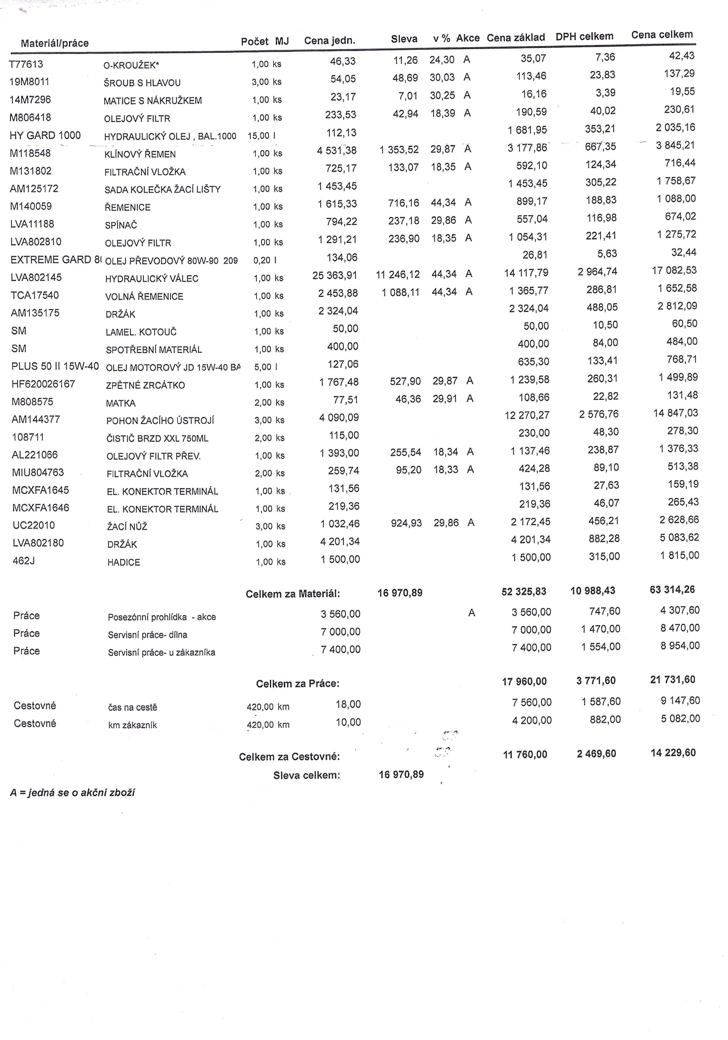

Petr Malach – vedoucí provozu

